L’histoire de l’UE
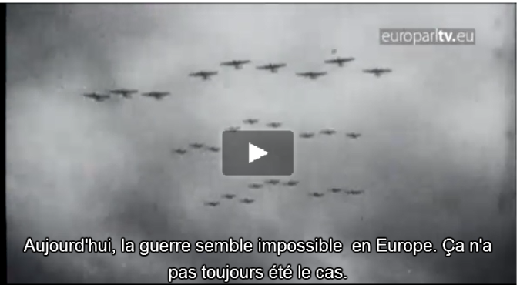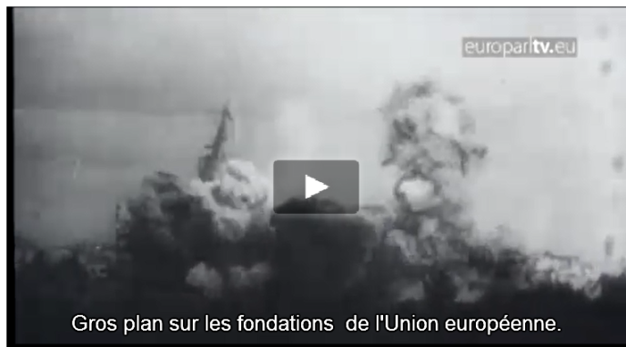
Aujourd’hui la guerre semble impossible en Europe. Ça n’a pas toujours été le cas. Gros plan sur les fondations de L’Union européenne.
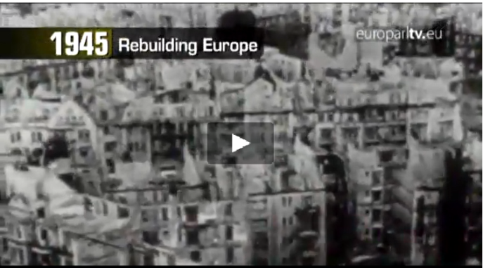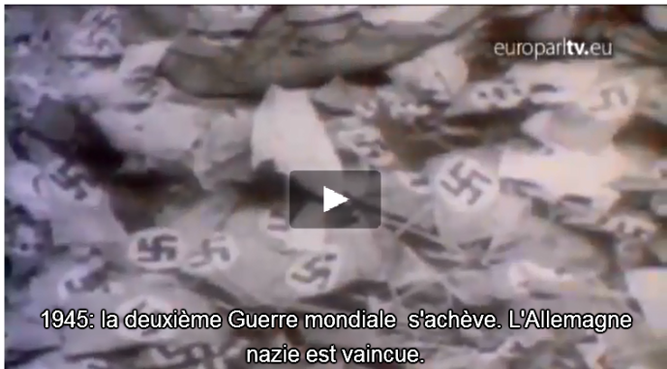
Mille neuf cent quatre vingts cinq:La deuxième Guerre Mondiale s’achève. L’Allemagne nazie est vaincue.
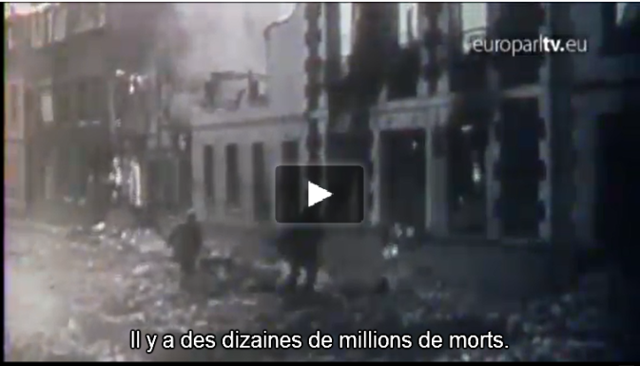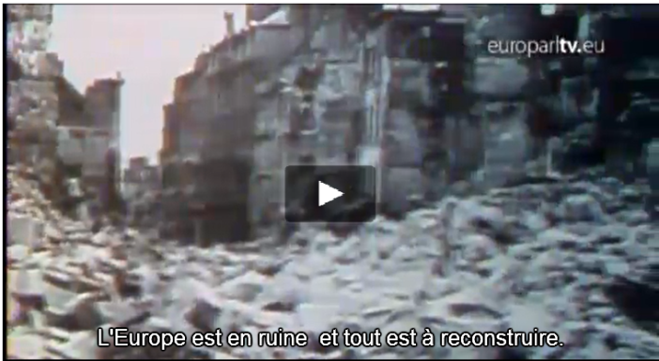
Il y a des dizaines de millions de morts. L’Europe est en ruine et tout est à reconstruire.

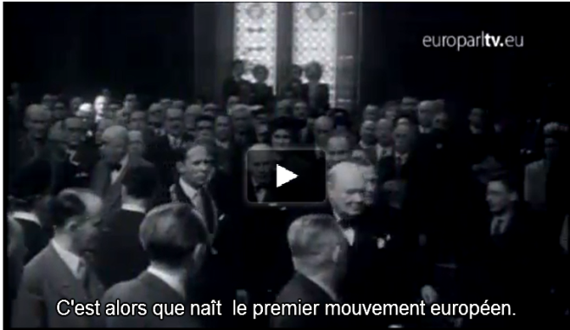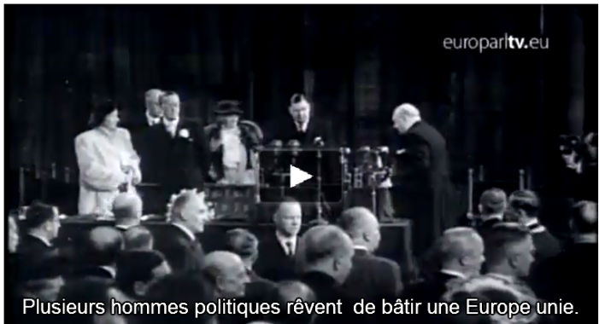
C’est alors que nait le premier mouvement européen. Plusieurs hommes politiques rêvent de bâtir une Europe unie.
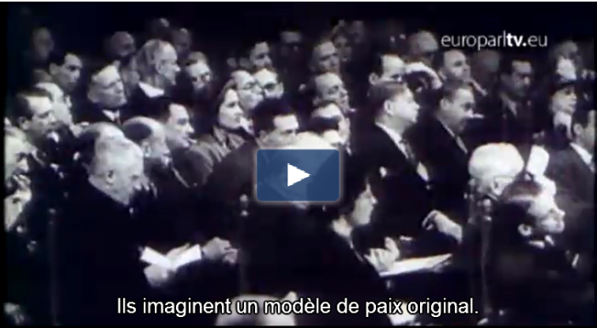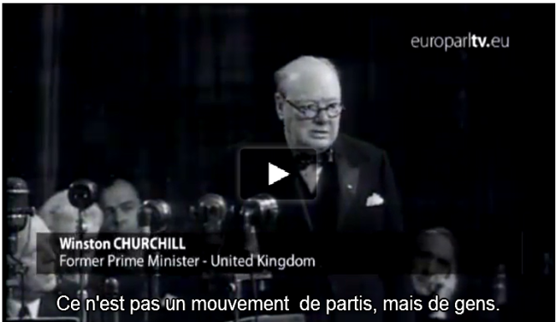
Ils imaginent un modèle de paix original. Ce n’est pas un mouvement de partis, mais de gens.
la paix les gens
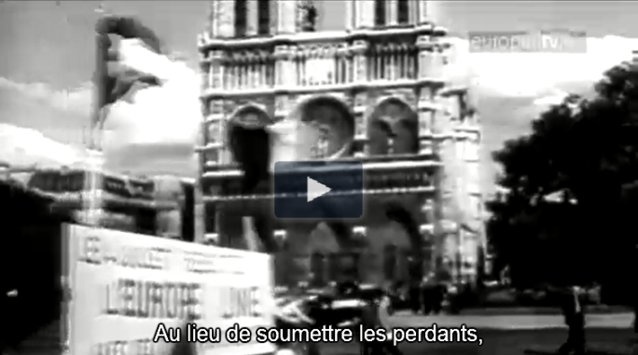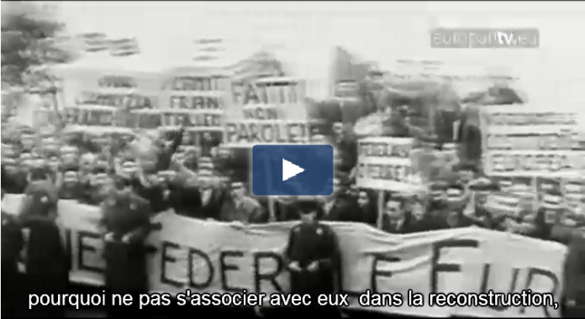
Au lieu de soumettre les perdants , pourquoi ne pas s’associer avec eux dans la reconstruction.
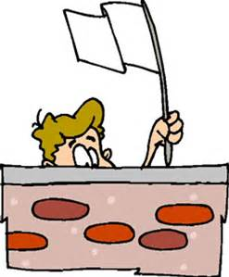les perdants
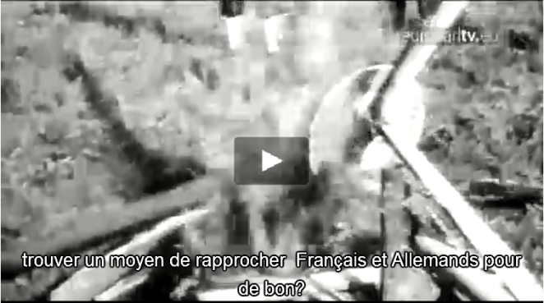
Trouver un moyen de rapprocher Français et Allemands pour de bon? L’idée peut paraître naïve, mais elle aura un certain succès.
rapprocher
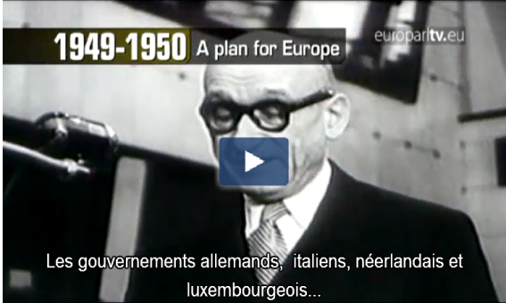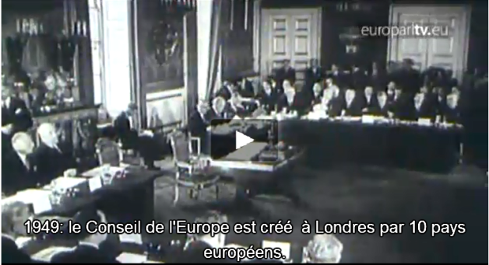
Les gouvernements allemands,italiens,néerlandais et luxembourgeois…….
Mille neuf cent quarante neuf le Conseil de L’Europe est créé à Londres par dix pays européens.
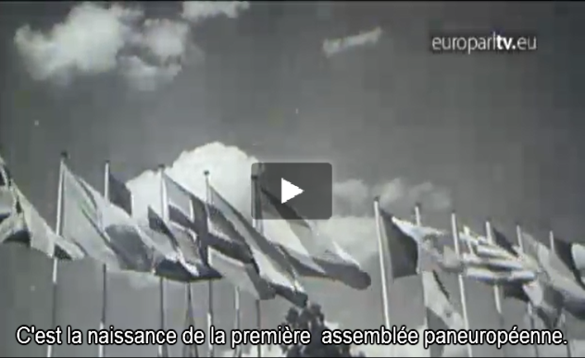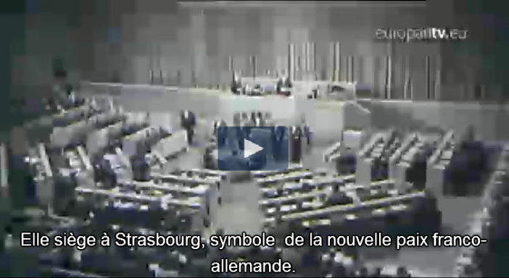
C’est la naissance de la premier assemblée paneuropéenne. Elle siège à Strasbourg de la nouvelle paix franco-allemande.
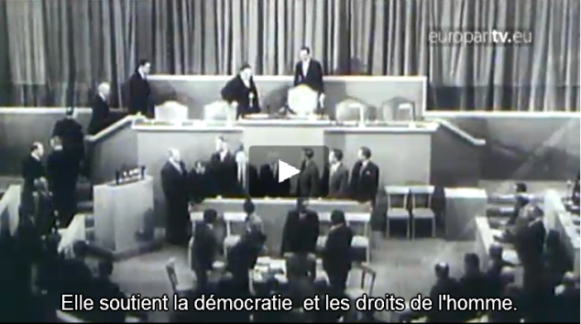
Elle soutient la démocratie et les droits de l’homme. C’est un lieu de débat. Les différentes visions de l’Europes s’expriment librement.
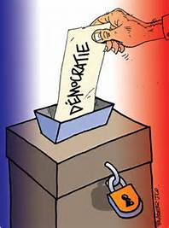les droits de l’homme
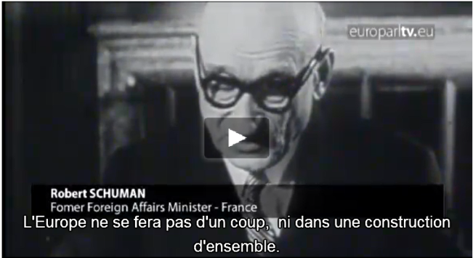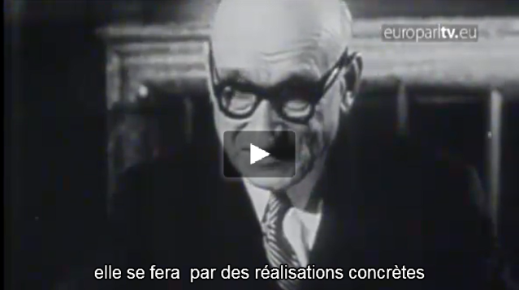
L’Europe ne se fera pas d’un coup, ni dans une construction d’ensemble, elle se fera par des realisations concrètes…
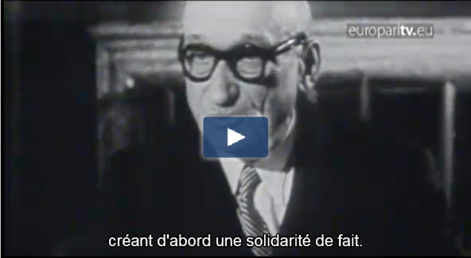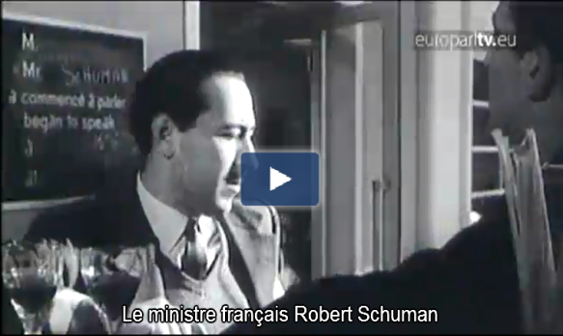
Créant d’abord une solidarité de fait. Le ministre français Robert Schuman……

